Bornholms socioøkonomiske forhold
Formålet med denne øvelse er at gøre jer fortrolige med nogle af Bornholms socioøkonomiske forhold, og deres indflydelse på den overordnede problemstilling.

Delopgave 1: Statistik over socioøkonomiske forhold
Gå ind på Danmarks statistiks kommunekort.
1) Undersøg udgifter til sundhedsområdet
- Klik på Sundhedsudgifter (netto): Hold musen over de enkelte kommuner og aflæs udgiftsniveauet. Hvordan er udgiftsniveauet sammenlignet med ”Din kommune”, Ishøj, selvvalgt kommune og Gentofte
- Hvilke kommuner har lavest og højest niveau? Hvad siger det om kommunens indbyggere?
2) Undersøg antal arbejdsløse
- Vælg Arbejdsløshed bruttoledighed).
- Hvordan er arbejdsløsheden på Bornholm i forhold til din og ovenstående kommuner?
3) Undersøg indkomster
- disponibel indkomst
- Hvordan er bornholmernes disponible indkomst? Sammenlign med ovenstående kommuner.
4) Andre forhold
- Find selv to andre socioøkonomiske forhold du vil undersøge på ovenstående link.

(Delopgave 2 på næste side).
Delopgave 2: Erhverv på Bornholm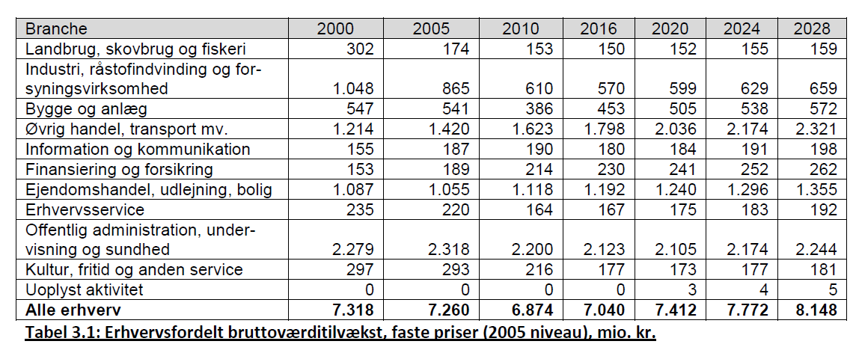
- Nævn de tre største erhvervsgrupper på Bornholm
- Bornholm er en "Fiskerø" - kan det ses ud fra statistikken?
- Solskinsøens mange turister - må give en masse arbejdspladser - gør de?
- Granitbruddene – hvor kan man se dem i statistikken?
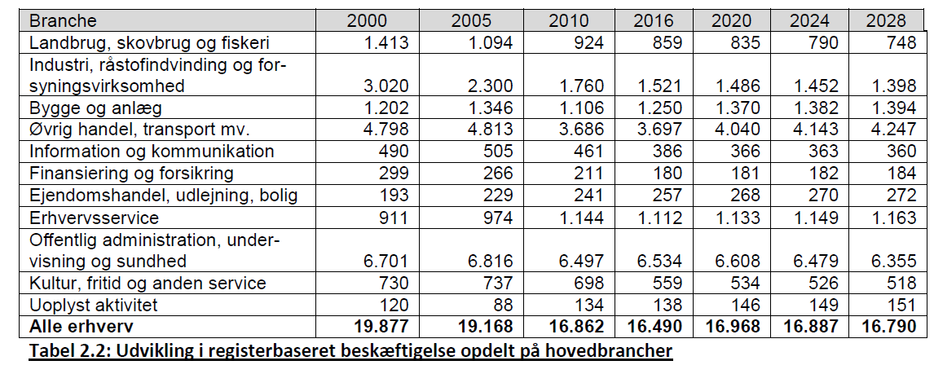
- Hvilken branche har flest ansatte?
- Hvad er særlig bemærkelsesværdigt ved tabellen?
Gem svar og data, så de kan indgå i besvarelsen af den overordnede problemstilling ”Kan man leve af sten på Bornholm?”
HUSK: Jo bedre data – des bedre argumentation.

Tabellerne i delopgave 2 er fra: https://www.livogland.dk/sites/livogland.dk/files/dokumenter/publikationer/crt_notat_prouktion_og_beskaeftigelse.pdf)

